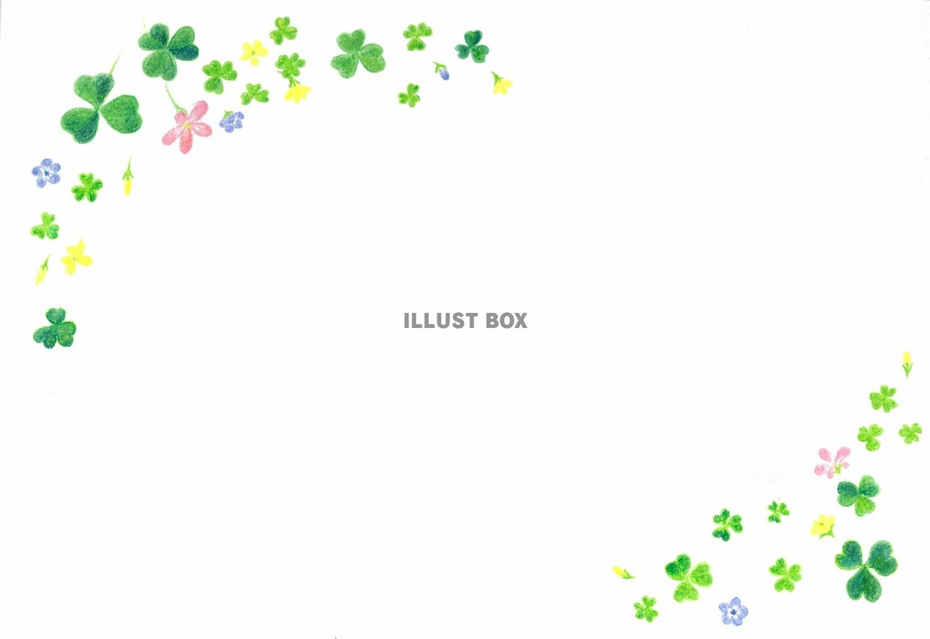 ***思いや夢を共に語り合う***

*シェアの場ｉｎ水戸　10周年*

茨城県社会福祉士会　県央ブロック研修会

１０周年記念

*「こころのサポーター！ピアサポーターについて」学び合いましょう！*

当事者、支援者の枠を超えて人と人が出会い、互いの想いや夢を語り合える場として

「シェア（わかち合い）の場」を設けています。

第１部では、こころの不調で悩む人をサポートしさらには偏見のない暮らしやすい社会を作るため、メンタルヘルスの基本知識や聴く技術を学ぶ「心のサポーター」を養成する事業について学びます。

第２部では、茨城県障害者ピアサポート研修（基礎・専門）は今年２年目を迎えますので養成研修について茨城県障害福祉課ご担当者様からご講話を賜り、昨年度修了生からは研修で学んだことやピアサポーターの可能性についてご説明を賜ります。また休憩をはさみ、小グループに分かれて参加者の皆様の思っていることを語り合い、意見交換する時間を過ごしましょう。

**＊講　師**

*第１部* 10:00～11:30*「普通って何だろう？」―こころのサポートの輪を広げようー*

**★茨城県立こころの医療センター 精神看護専門看護師　 田端一成様**

*第２部*13:00～16:00 *２年目を迎えたピアサポート養成研修とピアサポーターの可能性！*

**★茨城県福祉部 障害福祉課　　　　　　　 　　 　ご担当者様**

**★NPO法人ほっとピア　　　　　 　社会福祉士 多田公樹様**

**★令和６年度ピアサポート養成研修　　　　　　 修了生の皆様**

**＊日　時　　令和７年６月１４日（土）第１部のみ、第２部のみの参加も可能です**

**第１部１０：００～１１：３０ （受付： ９：３０）**

**第２部１３：３０～１６：００ （受付：１３：００）**

**＊会　場　　茨城県セキショウ・ウエルビーイング福祉会館 ４階 大研修室**

**（水戸市千波町１９１８番地）**

**＊参加費　　茨城県社会福祉士会 会員、障がい者の方は無料です**

**＊茨城県社会福祉士会以外の一般の方は 500円（第１部、第２部の両方ご参加の方も500円です）**

**＊定　員　 ６０名　　社会福祉士でない方もご参加いただけます。**

**＊お申込み方法　６月１０日（火）までにQRコードにてお申し込みください**

**＊お問い合わせ　一般社団法人茨城県社会福祉士会事務局　℡029(244)9030**

